Администрация Эсто-Алтайского сельского муниципального образования

Республики Калмыкия

359026, Республика Калмыкия, с. Эсто-Алтай, ул. Карла Маркса
ИНН 0812900527, т. (84745) 98-2-41, е-mail: esto-altay@yandex.ru

Постановление

2 февраля 2023 г. № 2 с. Эсто-Алтай

О назначении публичных слушаний по
проекту решения о внесении изменений в
Правила землепользования и застройки
Эсто-Алтайского сельского муниципального
образования Республики Калмыкия

В соответствии с Федеральным законом от 06.10.2003г № 131-ФЗ «Об общих принципах организации местного самоуправления в Российской Федерации», ст. 33 Градостроительного кодекса РФ и ст. 61 Правил землепользования и застройки муниципального образования Эсто-Алтайского сельского муниципального образования Республики Калмыкия, утвержденными решением Собрания депутатов Эсто-Алтайского сельского муниципального образования Республики Калмыкия от 29 мая 2013 г. № 12А, администрация Эсто-Алтайского сельского муниципального образования Республики Калмыкия постановляет:
- Назначить проведение публичных слушаний по проекту решения о внесении изменений в Правила землепользования и застройки Эсто-Алтайского сельского муниципального образования Республики Калмыкия на 10 часов 00 минут 03 марта 2023 года.
- Администрации Эсто-Алтайского сельского муниципального образования Республики Калмыкия обеспечить проведение публичных слушаний по проекту решения о внесении изменений в Правила землепользования и застройки Эсто-Алтайского сельского муниципального образования Республики Калмыкия в части внесения изменений в градостроительные регламенты территориальных зон.
- Установить место проведения слушаний – помещение администрации Эсто-Алтайского сельского муниципального образования Республики Калмыкия по адресу: 359026, Республика Калмыкия, Яшалтинский район, село Эсто-Алтай, ул. Карла Маркса.
- На публичные слушания вынести:
  - Проект решения о внесении изменений в Правила землепользования и застройки Эсто-Алтайского сельского муниципального образования Республики Калмыкия.
  - Для организации проведения публичных слушаний созвать комиссию по землепользованию и застройки.
  - Дополнения, поправки, замечания по отчету направлять в администрацию Эсто-Алтайского сельского муниципального образования Республики Калмыкия до 13 января 2023 года по адресу: 359026, Республика Калмыкия, Яшалтинский район, село Эсто-Алтай, ул. Карла Маркса.
- Утвердить Порядок участия граждан в обсуждении проекта решения о внесении изменений в Правила землепользования и застройки Эсто-Алтайского сельского муниципального образования Республики Калмыкия (Приложение № 1).
- Утвердить Порядок учета предложений по проекту решения о внесении изменений в Правила землепользования и застройки Эсто-Алтайского сельского муниципального образования Республики Калмыкия (Приложение № 2).
- Утвердить проект решения Собрания депутатов Эсто-Алтайского сельского муниципального образования Республики Калмыкия «О внесении изменений в Правила землепользования и застройки Эсто-Алтайского сельского муниципального образования Республики Калмыкия, утвержденные решением Собранием депутатов Эсто-Алтайского сельского муниципального образования Республики Калмыкия от 29 мая 2013 г. № 12А» (Приложение № 3).
- Подготовить заключение о результатах проведения публичных слушаний и опубликовать его в установленном порядке.
- Признать утратившим силу постановление Администрации Эсто-Алтайского сельского муниципального образования Республики Калмыкия № 25 от 14 декабря 2022г.
- Контроль за исполнением настоящего постановления оставляю за собой.

Глава Эсто-Алтайского сельского
муниципального образования
Республики Калмыкия (ахлачи) А.К. Манджиков

Приложение № 1
к постановлению Администрации Эсто-Алтайского сельского муниципального образования Республики Калмыкия
от 02 февраля 2023 г. № 2

Порядок
участия граждан в обсуждении проекта решения о внесении изменений в Правила землепользования и застройки Эсто-Алтайского сельского муниципального образования Республики Калмыкия

- Граждане, представители общественных объединений и организаций всех организационно – правовых форм, должностные лица государственных органов и органов местного самоуправления вправе свободно и добровольно участвовать в публичных слушаниях, высказывать свое по обсуждаемым вопросам, задавать вопросы докладчикам и получать информацию по предмету обсуждения.
- Заявки на выступления на слушаниях подаются по адресу: 359026, Республика Калмыкия, Яшалтинский район, село Эсто-Алтай, ул. Карла Маркса. Телефон для справок: 8(84745) 98-2-41.
- В прениях выступают лица, подавшие устные или письменные заявки на выступления, в соответствии с очередностью, определяемой председательствующим при проведении публичных слушаний.
- Участники слушаний получают слово только с разрешения председательствующего.
- Право на внеочередное выступление на публичных слушаниях имеют: прокурор, представители органов юстиции, правовых служб органов государственно власти и органов местного самоуправления, если их выступления посвящены оценке соответствия обсуждаемого проекта решения Федеральным законам и законам Республики Калмыкия.
- Участникам слушаний предоставляется объективная и полная информация по предмету обсуждения.
- Перед началом публичных слушаний проводится регистрация его участников. В регистрационном листе указываются: фамилия, имя, отчество, год рождения (в возрасте 18 лет – дополнительно день и месяц рождения), а также адрес местожительства.
Подпись ставится гражданином собственноручно.

Приложение № 2
к постановлению Администрации
Эсто-Алтайского сельского муниципального образования Республики Калмыкия
от 02 февраля 2023 г. № 2

Порядок
учета предложений по проекту решения о внесении изменений в Правила землепользования и застройки Эсто-Алтайского сельского муниципального образования Республики Калмыкия

- Предложения субъектов обсуждения направляются ими по адресу: 359026, Республика Калмыкия, Яшалтинский район, село Эсто-Алтай, ул. Карла Маркса. Телефон для справок: 8(84745) 98-2-41.
- Предложения субъектов обсуждения по внесению изменений и дополнений в проект решения Собрания депутатов Эсто-Алтайского сельского муниципального образования Республики Калмыкия о внесении изменений в Правила землепользования и застройки Эсто-Алтайского сельского муниципального образования Республики Калмыкия согласно приложению № 3 – включаются в итоговый документ публичных слушаний с указанием:
- текста предложения;
- фамилии, имени, отчества лица (или названия организации) внесшего предложения;
- даты внесения предложения.
3. Итоговый документ публичных слушаний с указанием всех предложений предоставляется Собранию депутатов Эсто-Алтайского сельского муниципального образования Республики Калмыкия.

Приложение № 3
к постановлению Администрации Эсто-Алтайского сельского муниципального образования Республики Калмыкия от 02 февраля 2023 г № 2

ХАЛЬМГ ТАҢҺЧИН  ЭСТО-АЛТАЙСК СЕЛƏНƏ  МУНИЦИПАЛЬН БYРДЭЦИИН  ДЕПУТАТНЫРИН ХУРЫГ |  | ЭСТО-АЛТАЙСКОЕ СЕЛЬСКОЕ  МУНИЦИПАЛЬНОЕ ОБРАЗОВАНИЕ  РЕСПУБЛИКИ КАЛМЫКИЯ  СОБРАНИЕ ДЕПУТАТОВ
359026, Республика Калмыкия, с. Эсто-Алтай, ул. Карла Маркса
ИНН 0812900527, т. (84745) 98-2-41, e-mail: еsto-аltay@yandex.ru

РЕШЕНИЕ № ___
«___»________ 20___ г. |  | с. Эсто-Алтай

О внесении изменений в Правила землепользования и застройки Эсто-Алтайского сельского муниципального образования Республики Калмыкия, утвержденные решением Собранием депутатов Эсто-Алтайского сельского муниципального образования Республики Калмыкия от 29 мая 2013 г. № 12А

Руководствуясь статьей 31 Градостроительного кодекса Российской Федерации от 29 декабря 2004г № 190 – ФЗ, пунктом 20 части 1 статьи 14 Федерального закона от 06 октября 2003 года № 131 – ФЗ «Об общих принципах организации местного самоуправления в Российской Федерации», Собрание депутатов Эсто-Алтайского сельского муниципального образования Республики Калмыкия решило:

- Внести в Правила землепользования и застройки Эсто-Алтайского сельского муниципального образования Республики Калмыкия следующие изменения:
  - Земельный участок с кадастровым номером 08:12:140101:1121, расположенного по адресу: Российская Федерация, Республика Калмыкия, Яшалтинский район, с. Эсто-Алтай, ул. Карла Маркса, существующую зону в пределах участка ТОП (территория общего пользования) изменить на зону О-4 (зоны объектов религиозного назначения).
- Настоящее решение вступает в силу со дня принятия и подлежит опубликованию на официальном сайте администрации Эсто-Алтайского сельского муниципального образования Республики Калмыкия.

Председатель
Собрания депутатов
Эсто-Алтайского сельского
муниципального образования
Республики Калмыкия Н.Ю. Петрова

Глава Эсто-Алтайского сельского
муниципального образования
Республики Калмыкия (ахлачи) А.К. Манджиков
Приложение № 1
к решению Собрания депутатов Эсто-Алтайского
сельского муниципального образования
Республики Калмыкия
от «___»__________ 20__ г. № _____

Центральная часть села: ул. Карла Маркса
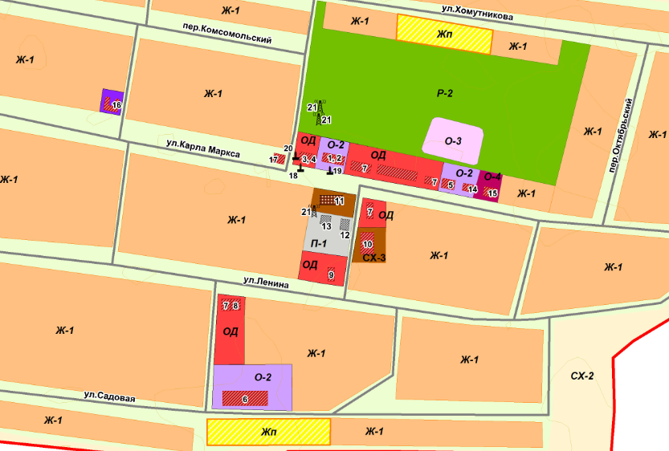
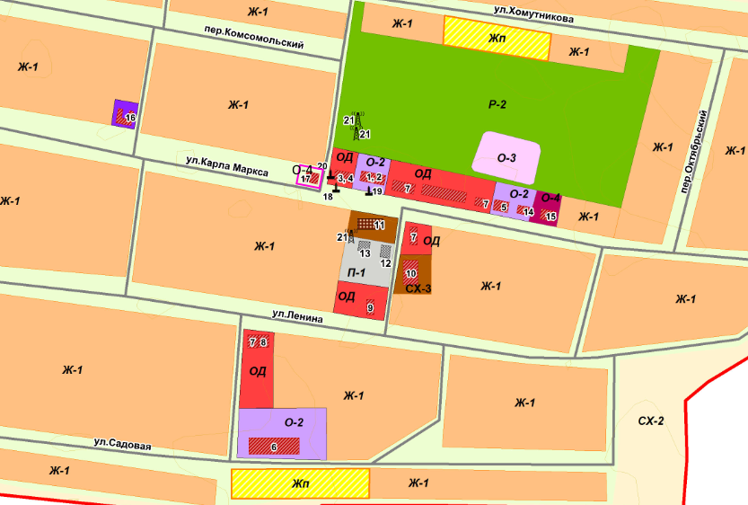

  - Существующая зона – ТОП 1.2. Проектное предложение зона – О-4

Существующая зона ТОП (территория общего пользования) изменена на зону О-4 (зоны объектов религиозного назначения).

